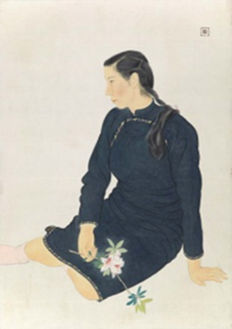1.《仕女》

陳敬輝(1937)

膠彩、紙

原作尺寸：高115\*寬84.2公分

展示地點：102展覽室

畫作口述影像

陳敬輝在1937年用膠彩創作的《仕女》，是直式的人物畫（高115公分、寬84.2公分）。

畫面中央是一位年輕的東方女子。她穿著深藍色的改良式旗袍和淡粉紅色短襪，側著身體斜坐在地上。一手撐著地面，另一手放在腿上，拿著杜鵑花。白淨清秀的側臉朝向畫面左邊，下巴含蓄地微微內收，眼神凝望前方。黑色秀髮整齊地梳成髮辮垂到胸前。背景整個留白，看起來淡雅、柔和。右上角有個方印，裡面是尊敬的敬字，是陳敬輝的姓名章。

陳敬輝用寫實的手法，以中國水墨人物畫的筆觸，細膩描繪這位女性。纖細流暢的黑色線條勾畫人物的五官和衣物輪廓，甚至一根根的眉毛、睫毛及髮絲。色調柔和的膠彩則表現出女子白淨的膚色、豐潤泛紅的臉頰，也呈現素色旗袍的布料質感和皺摺。衣服上精細的小碎花滾邊和手裡粉紅色杜鵑花生動的姿態，為畫面增添柔美。

陳敬輝2歲就隨家人到日本，接受日本完整的學院美術教育。他嚴謹寫實描繪人物的外形、身體的動態和衣物質感，所以也記錄下具有時代性的衣著裝飾細節。作品多次入選臺灣美術展覽會和臺灣總督府美術展覽會，並曾獲得特選的最高榮譽。